**ĐƠN ĐẶT HÀNG (PO)**

* **Giới thiệu:** Giao diện nhập và theo dõi tình trạng những Đơn đặt hàng gửi nhà cung cấp.
* **Hướng dẫn giao diện:** Giao diện tương tự các giao diện khác, lưu ý các điểm khác biệt sau:
  + **Phần danh sách**:
    - ***Chuột phải 1 ô cột Đơn đặt hàng***: Truy cập menu lệnh truy vấn thông tin của Đơn đặt hàng
    - ***Cảnh báo màu***: Trong phần danh sách, mặc định khi mở, phần mềm hiển thị những chứng từ năm trong diện cảnh báo, và được thể hiện bằng màu sắc
      * ***Màu trắng***: Mới nhập, chưa đến hạn
      * ***Màu xanh***: Đang chờ duyệt
      * ***Màu cam***: Đã hoàn thành, đang chờ đóng
      * ***Màu vàng nhạt***: Đến hạn nhận hàng
      * ***Màu cam đỏ***: Quá hạn nhận hàng
      * ***Màu xám nhạt***: Đã đóng
    - ***Tình trạng PO***:
      * ***Duyệt/Mở duyệt***: Nếu bật chế độ xét duyệt, PO sau khi tạo cần phải Duyệt mới có thể triển khai các bước tiếp theo.
      * ***Đóng/Mở đóng***: PO sau khi nhận hàng xong, cần phải Đóng, tức là xác nhận PO đã hoàn thành, không còn giao dịch nữa.
      * ***Đính kèm tập tin***: Đính kèm các file hồ sơ liên quan PO.
      * ***Gửi thông báo***: Gửi thông tin PO này cho các NSD liên quan, để họ biết mà thực hiện các công việc tiếp theo (nếu có).
  + **Phần chi tiết**:
    - ***Thừa hưởng dữ liệu***: Khi lập PO, có thể thừa hưởng dữ liệu từ:
      * ***Yêu cầu mua hàng***: Nếu đặt mua hàng cho yêu cầu mua hàng 🡪 Chọn tham chiếu YCMH để còn biết YCMH đó đã đặt mua hàng hay chưa
      * ***Báo giá***: Tương tự YCMH
      * ***Kế hoạch nguyên liệu***: Trong kế hoạch NL, phần mềm tính sẵn số lượng NL còn thiếu, cần phải mua 🡪 Tham chiếu KHNL để biết đặt mua cho KHNL nào, đặt mua đủ hay thiếu,….
      * ***Đơn hàng (SO)***: Có thể tham chiếu Đơn hàng (bán) để đặt mua:
        + Đơn hàng thương mại: Mua về để bán
        + Đơn hàng sản xuất: Mua NVL để thực hiện SX Đơn hàng
      * ***Tự nhập***: Tự nhập từng mặt hàng cần đặt mua, không thừa hưởng dữ liệu từ các nguồn khác
    - ***Lịch nhận hàng:***  Nên nhập lịch nhận hàng chính xác, để theo dõi hẹn nhận hàng, đồng thời phần mềm sẽ cảnh báo khi PO đến/quá hạn nhận hàng.
  + **Nút tiện ích**:
    - **Kiểm tra tồn kho**: In kiểm tra số dư tức thời của những mã hàng được nhập trong phiếu.
    - ***Số dư công nợ***: Kiểm tra nhanh số dư công nợ phải trả của nhà cung cấp đến thời điểm hiện tại.
    - ***Xóa tất cả dòng đơn giá bằng 0:***: Xóa tất cả dòng mặt hàng có đơn giá bằng 0
* **Mẹo (Tips)**
* **Tham chiếu**: Xem thêm hướng dẫn sử dụng những thông tin liên quan
  + [Danh mục Nhóm hàng](http://live.junsky.vn/help/htm/cf/cfig.htm)
  + [Danh mục Từ điển hàng hóa, vật tư](http://live.junsky.vn/help/htm/cf/cfi.htm)
  + [Danh mục Kho](http://live.junsky.vn/help/htm/cf/cfs.htm)
  + [Kế hoạch Nguyên liệu](http://live.junsky.vn/help/htm/pm/pb.htm)
  + [Đơn hàng (SO)](http://live.junsky.vn/help/htm/si/so.htm)
  + [Yêu cầu mua hàng](http://live.junsky.vn/help/htm/pi/pr.htm)
* **Hình chụp**

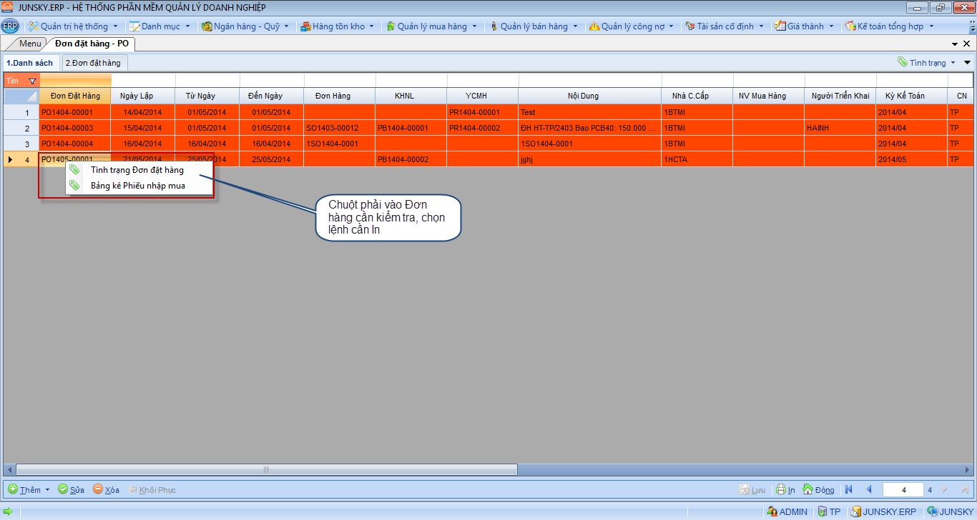

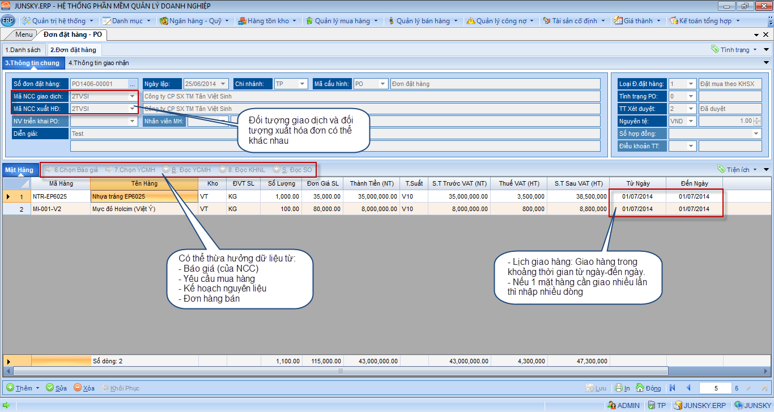

**Mẫu in**

